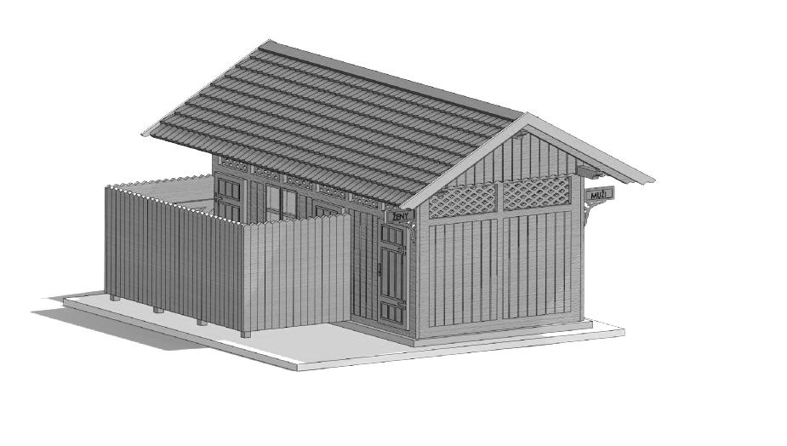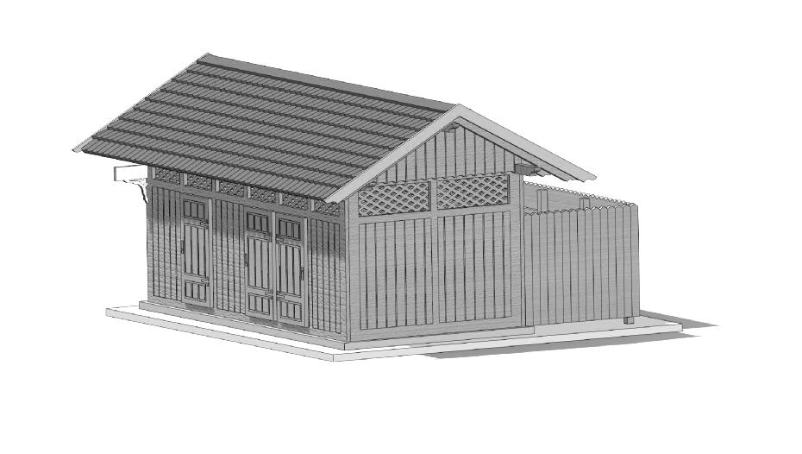
Bausatz – Bedürfnisanstalt Dačice
Die Grundbauanleitung – diese ist nur eine Orientierung, da jeder Modellbauer sein eigenes System und seine eigene Vorstellung für eine Detailerarbeitung hat. Vor dem Anfang der Komplettierung wird empfohlen, schon alle Teile angemalt zu haben.
Als Erstes brauchen wir die Grundplatte für den ganzen Bau, für den wir den Außensockel vorbereiten. Danach setzen wir die längliche Konstruktion ein und kleben sie an.
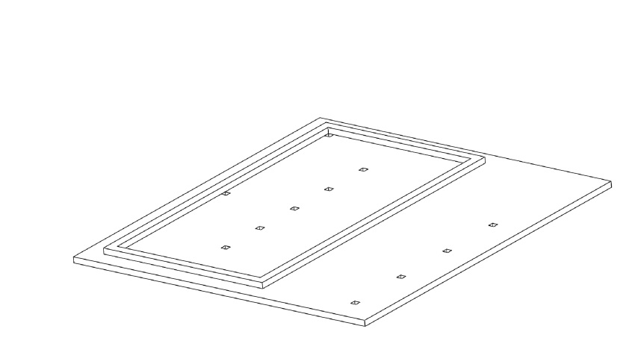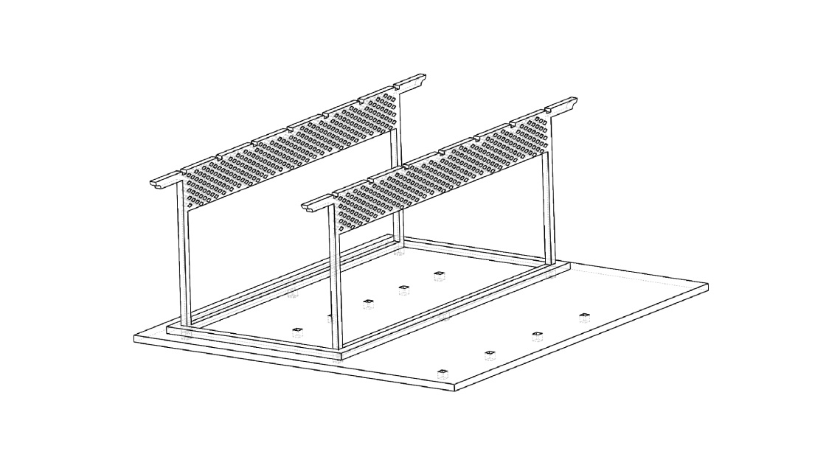
Jetzt setzen wir eines der Giebelteile ein und damit verspreizen wir die länglichen Teile. Als Nächstes fangen wir an, die Innentrennwände einzusetzen. Wir fangen von der eingesetzten Giebelseite an. Nach und nach kommen die anderen Trennwände dran, bis wir das Bauinnere bis zur gegenüberstehenden Giebelseite, die wir jetzt auch einsetzen können, komplettiert haben.
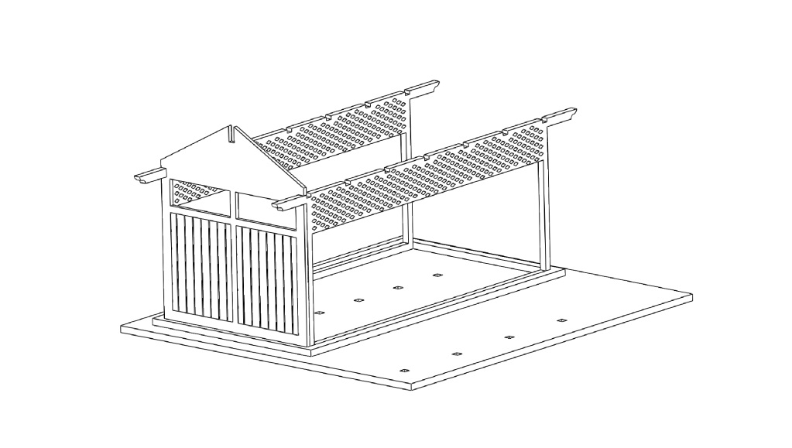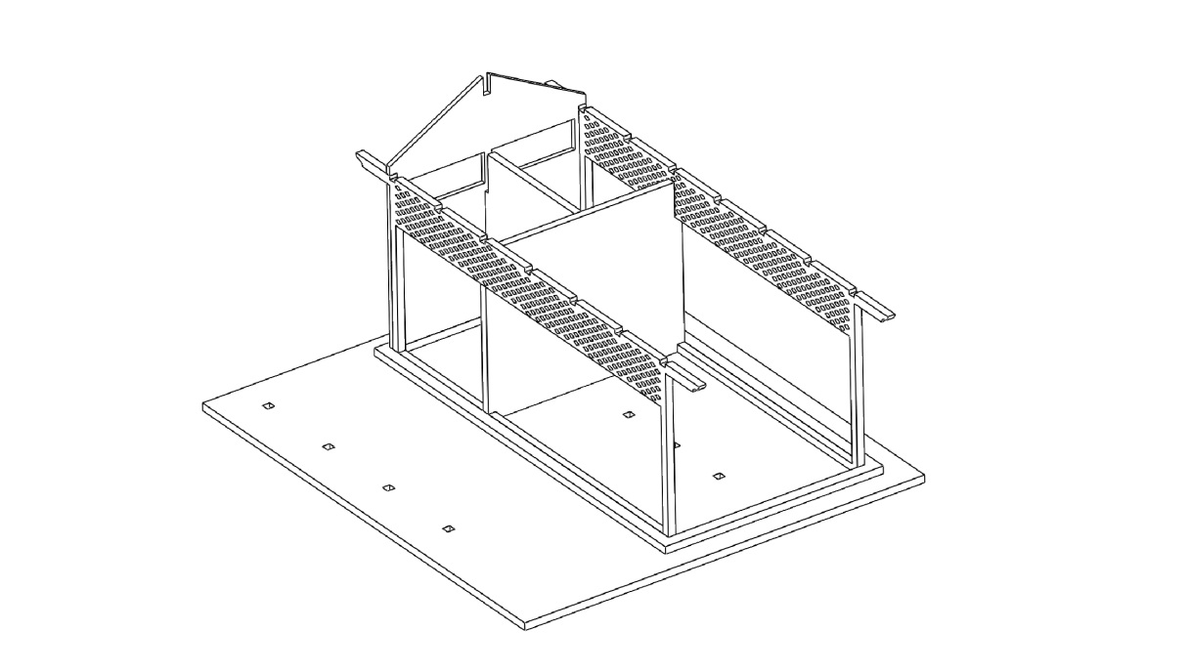

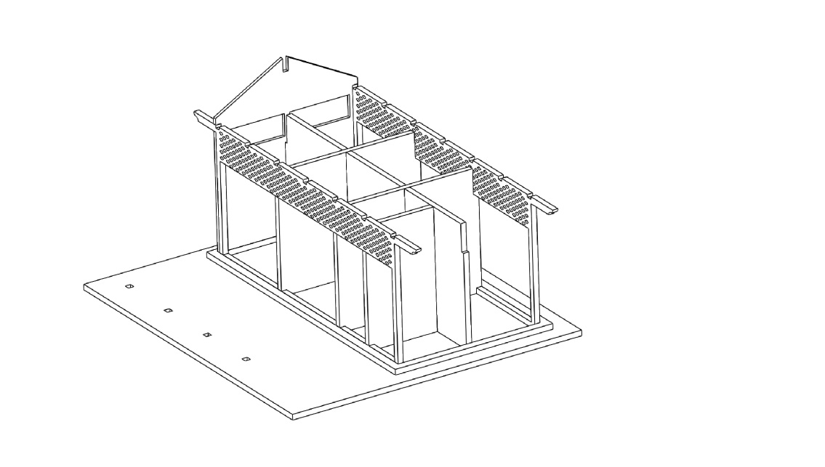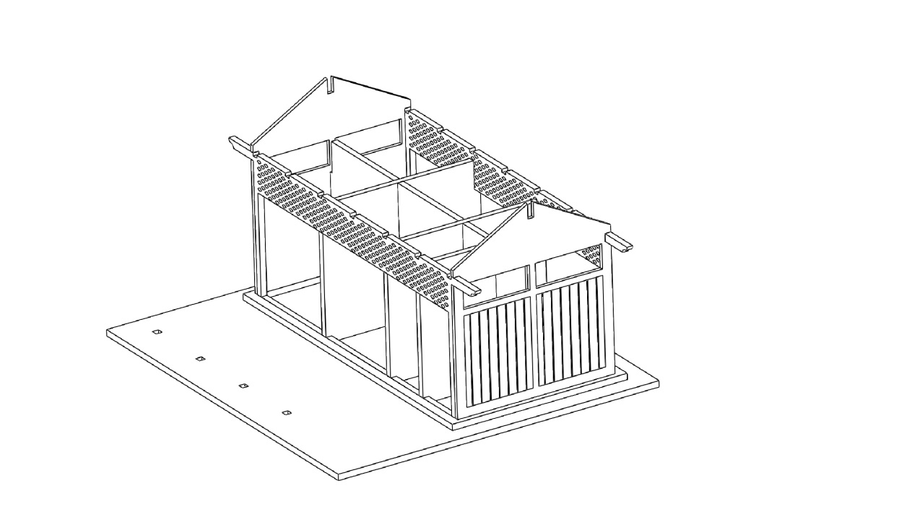
Im nächsten Schritt setzen wir das Luftgitter bei den Giebelwänden ein. Diese schieben wir vorsichtig von der Innenseite in den dafür vorbereiteten Schlitz und kleben sie ein. ACHTUNG: Die Ausschnitte in den Gitterecken müssen in Richtung nach oben zeigen!!!
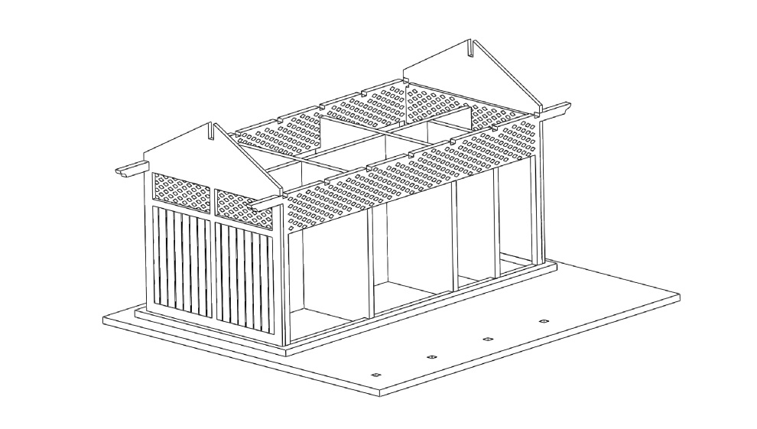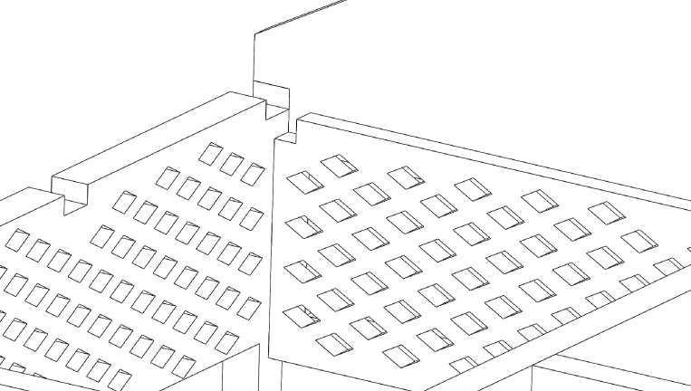
Nach diesem Schritt kleben wir beide länglichen Teile des Bauwerkes ein. Das Teil mit den Fenstern gehört an die Seite in Richtung zum kleinen Hofanbau – hier nicht vergessen, vor dem Kleben auf die Innenseite des Teiles die Fensterfolie anzubringen.
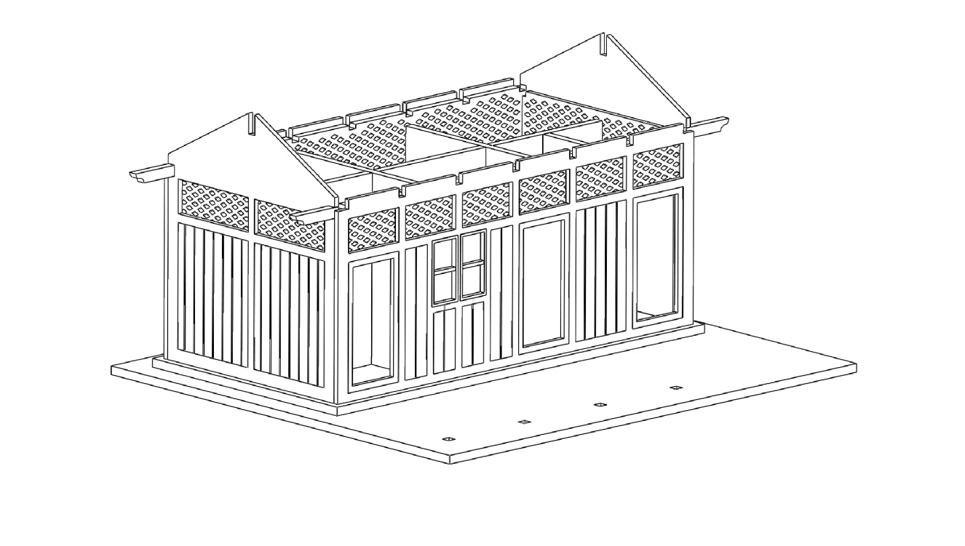
Nach dem Trocknen der geklebten Teile setzen wir den oberen länglichen Balken ein. Dann können wir auch alle Dachstuhlbalken einsetzen bis auf die Balken am Ende, die an den Außenteilen sind.
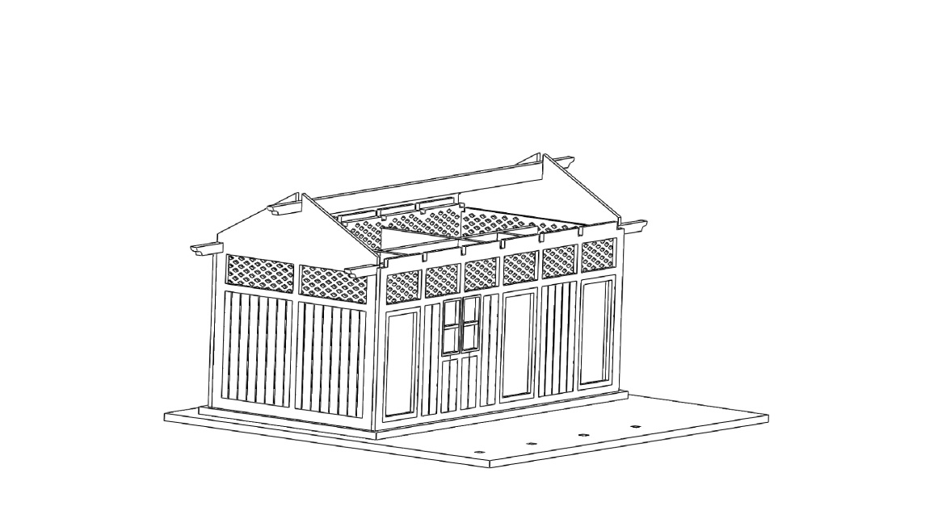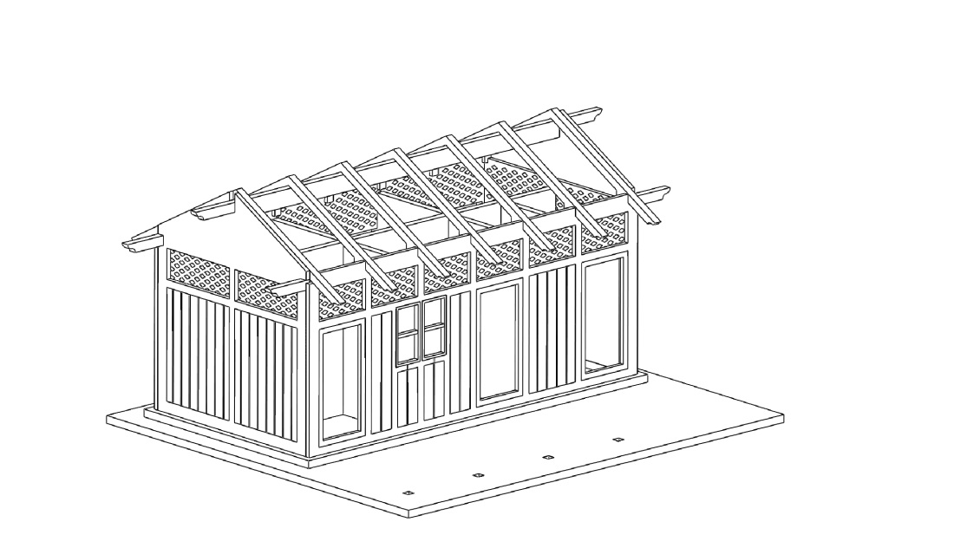
Jetzt können wir die Türen ankleben. Wer plant, irgendwelche Türen offen zu lassen, soll das Einsetzen lieber erst in ein paar Schritten weiter tun. ☺ Nach dem Aufkleben der Türen setzen wir die Giebelbretterverkleidung ein.
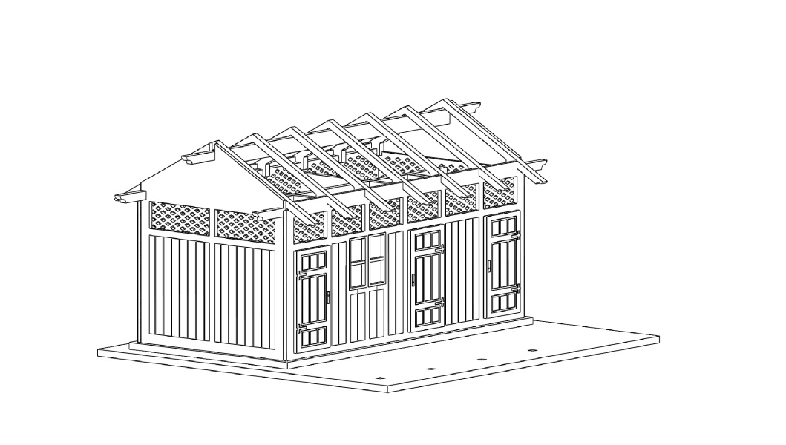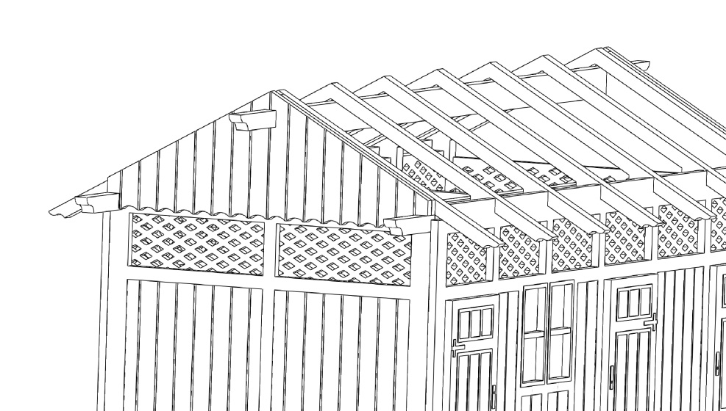
Als weiteren Schritt setzen wir die restlichen Enddachstuhlbalken ein und schon können wir das Dach darauf legen: zuerst den unteren Teil des Daches, der den Unterbau bildet, dann die Bedachung (wir fangen von unten an), die wir mit der Dachkammplatte und den Giebelteilen abschließen.
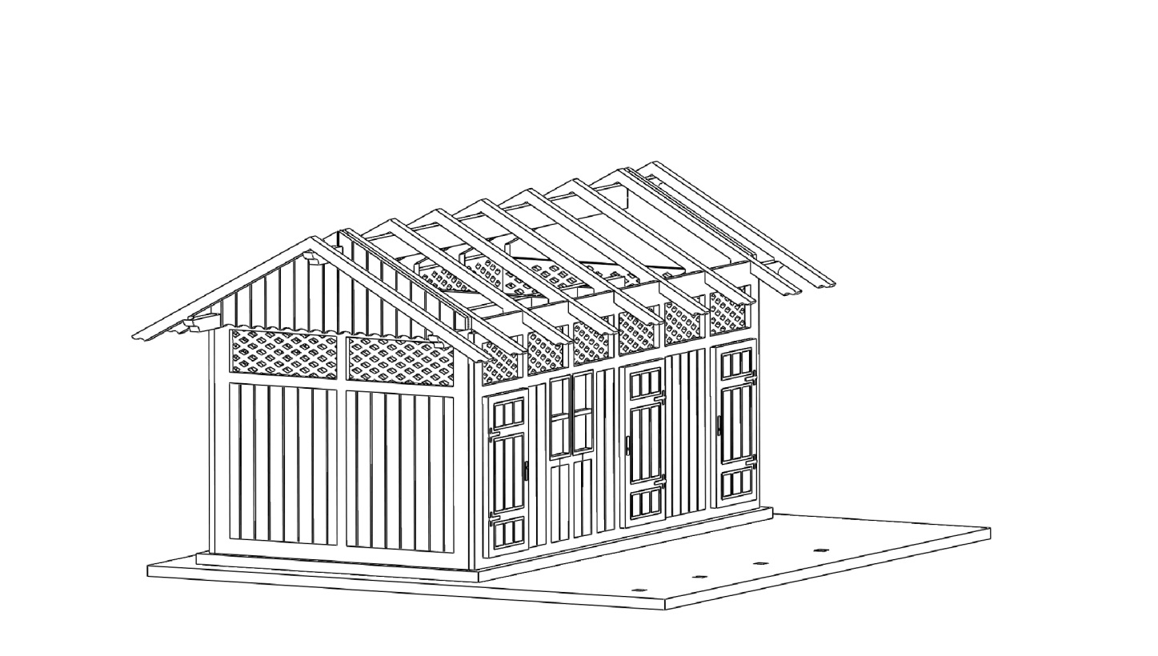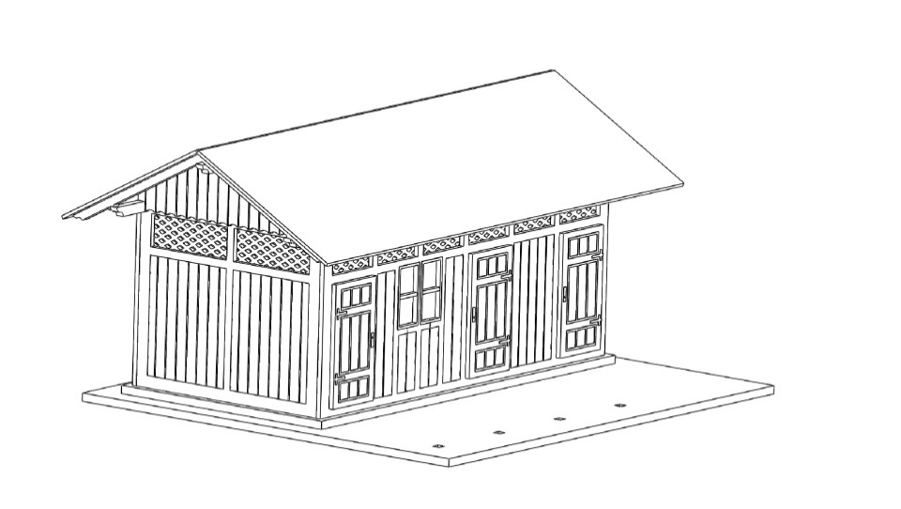
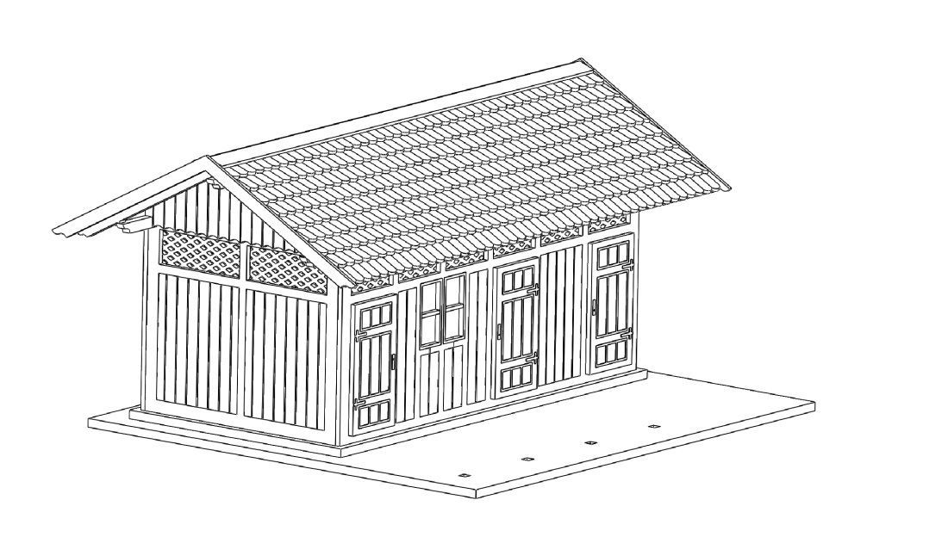

Schon nähern wir uns dem Ende. Es fehlt nur der Zaunanbau. Die Pfosten setzen wir in die vorher vorbereiteten Öffnungen ein, ergänzen sie mit den Zaunlatten und legen die Windschutzteile ein. Und ganz zum Schluss platzieren wir die verschiedenen Schilder für die Beschriftung des Eingangs.
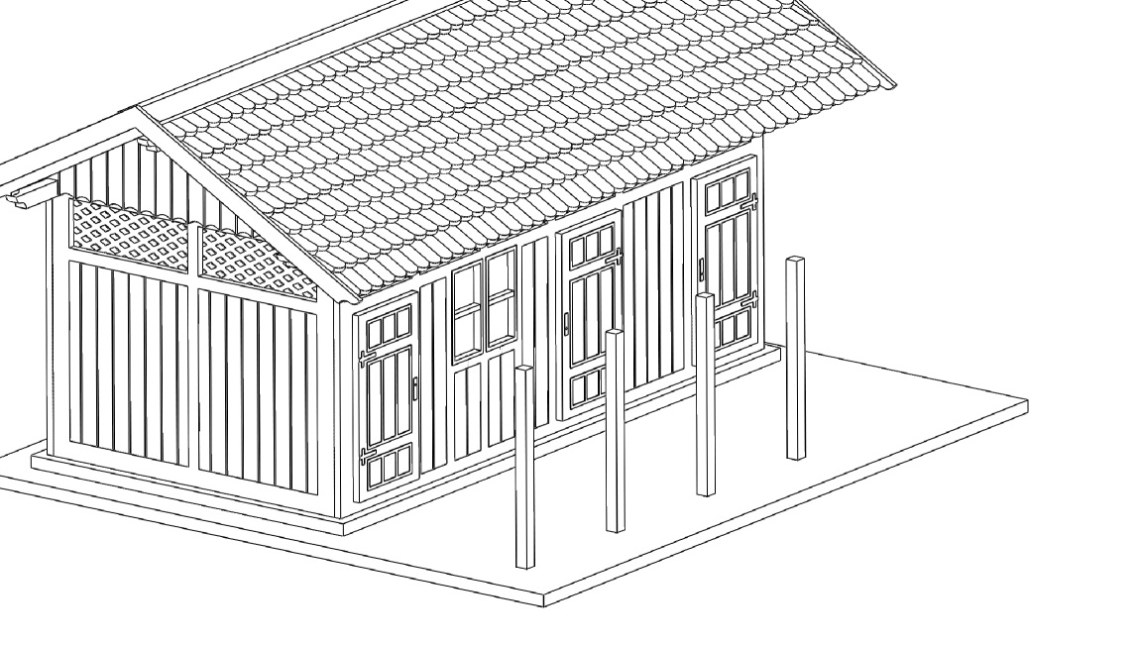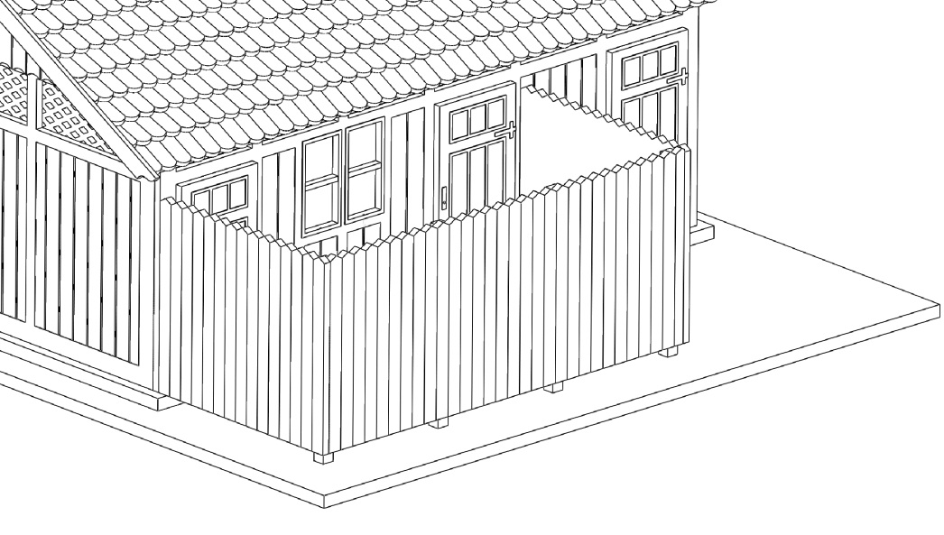
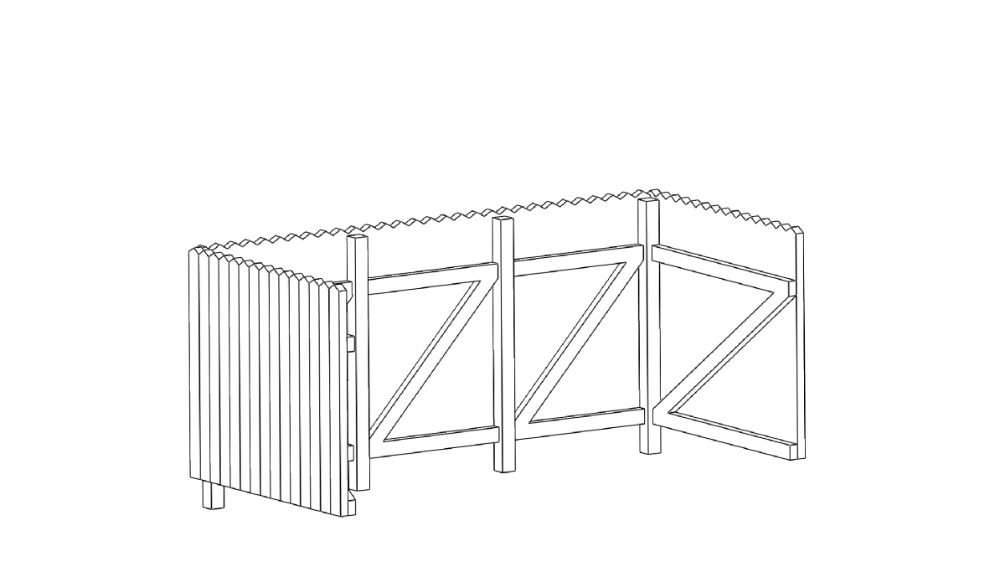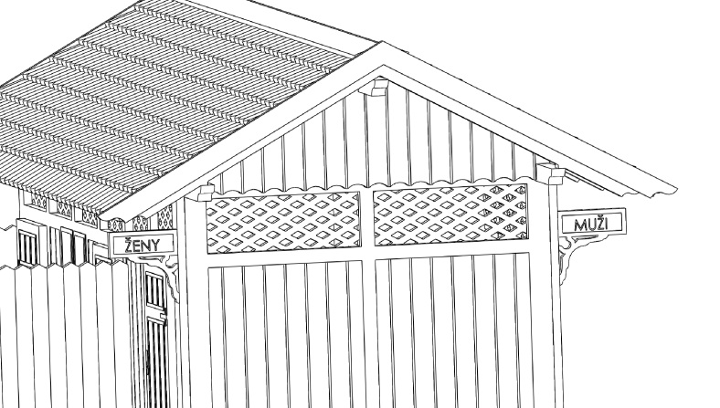

UND FERTIG!

Wir hoffen, dass es Ihnen so gelungen ist, wie Sie sich das vorgestellt haben und dass Ihnen diese Grundanleitung zu einer problemlosen Fertigstellung nach Ihren Vorstellungen geholfen hat.
Eventuelle Anmerkungen, Erkenntnisse, Vorschläge, Fragen usw. können Sie an folgende E-Mail schicken: info@igramodel.cz
Weitere Modelle können Sie sich auf unseren Internetseiten aussuchen: www.igramodel.cz. Hier finden Sie die komplette Übersicht aller mit Laser geschnittenen Bauten und weitere Produkte. Sie können sich auch an den Diskussionen beteiligen und selbst vorschlagen, welches der Originalgebäude als nächstes für die Modellbahngleisanlage als Miniatur realisiert werden sollte. Dadurch haben Sie die Chance, auch einen Preis zu bekommen.


Igra Model, s.r.o.
Kotkova 19
669 02 ZNOJMO
www.igramodel.cz
info@igramodel.cz
fax.: +420 515 282 890
tel.: +420 515 282 891

